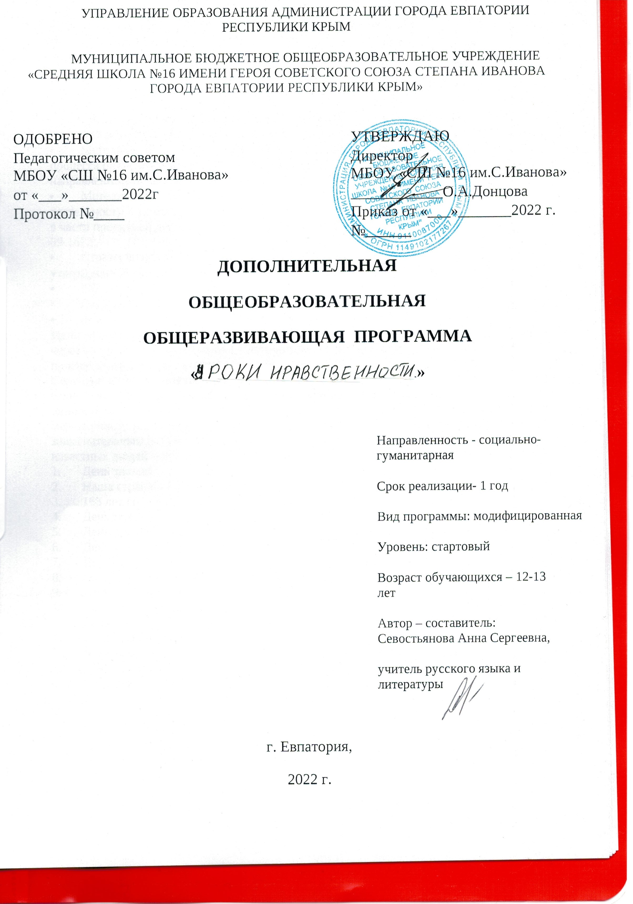

1. Комплекс основных характеристик программы

1.1.Пояснительная записка

Нормативно-правовая основа программы
-Федеральный закон Российской Федерации от 29.12.2012 №273-ФЗ «Об образовании в Российской Федерации» (с изменениями на 01.06.2020);
- Федеральный закон Российской Федерации от 24.07.1998 №124-ФЗ «Об основных гарантиях прав ребенка в Российской Федерации» (с изменениями на 31.07.2020);
-Указ Президента Российской Федерации от 07.05.2018 №204 «О национальных целях и стратегических задачах развития Российской Федерации на период до 2024 года»;
- Указ Президента Российской Федерации от 21.07.2020 №474 «О национальных целях развития России до 2030 года»;
- Национальный проект «Образование»- ПАСПОРТ утвержден президиумом Совете при Президенте Российской Федерации по стратегическому развитию и национальным проектам (протокол от 24.12.2018 №16);
-Стратегия развития воспитания в Российской Федерации на период до 2025 года, утверждена распоряжением Правительства Российской Федерации от 29.05.2015г №996-р;
- Концепция развития дополнительного образования детей, утверждена распоряжение Правительства Российской Федерации от 04.09.2014 №1726-р;
-Федеральный проект «Успех каждого ребенка»- ПРИЛОЖЕНИЕ к протоколу заседания проектного комитета по национальному проекту «Образование» от 07.12.2018г. №3;
- Постановление Главного государственного санитарного врача Российско Федерации от 28.12.2020 №28 «Об утверждении санитарных правил СП 2.4.3648-20 «Санитарно-эпидимилогические требования к организациям воспитания и обучения, отдыха и оздоровления детей и молодежи»;
-Приказ Министерства просвещения Российской Федерации от 09.11.2018 №196 «Об утверждении Порядка организации и осуществления образовательной деятельности по дополнительным общеобразовательным программам»;
- Приказ Минпросвещения России от 03.09.2019 №467 «Об утверждении Целевой моделиразвития региональных систем развития дополнительного образования детей»;
-Приказ Министерства труда и социальной защиты Российской Федерации от 05.05.2018 №298н «Об утверждении профессионального стандарта «Педагог дополнительного образования детей и взрослых»»;
-Письмо Минобрнауки России от 18.11.2015 №09-3242 «О направлении информацмм» ( вместе с «Методическими рекомендациями по проектированию дополнительных общеразвивающих программ (включая разноуровневые программы)»;
-Письмо Министерства образования и науки РФ от 29.03.2016 №ВК-641/09 «О направлении методических рекомендаций» (вместе с «Методическими рекомендациями по реализации адаптированных дополнительных общеобразовательных программ, способствующих социально-психологической реабилитации, профессиональному самоопределению детей с ограниченными возможностями здоровья, включая детей-инвалидов , с учетом их особых образовательных потребностей»;
-Письмо Министерства Просвещения Российской Федерации от 20.02.2019 №ТС-551/07 «О сопровождении образования обучающихся с ОВЗ и инвалидностью»;
- Об образовании в Республике Крым: закон Республики Крым от 06.07.2015 №131-ЗРК/2015 (с изменениями на 10.09.2019);
-Приказ Министерства образования и науки Российской Федерации от 23.08.2017 №816 «Об утверждении Порядка применения организациями, осуществляющими образовательную деятельность, электронного обучения, дистанционных образовательных технологий при реализации образовательных программ»;
- Приказ Министерства образования, науки и молодежи Республики Крым от 09.12.2021 №1948 «О методических рекомендациях «Проектирование дополнительных образовательных общеразвивающих программ»;
- Проф. стандарт «Педагог дополнительного образования» 2021г.;
Концепция развития дополнительного образования детей 2022г.;
-Устав Муниципального бюджетного общеобразовательного учреждения «средняя школа №16 имени Героя Советского Союза Степана Иванова города Евпатории Республики Крым».

Направленность программы
Дополнительная общеобразовательная общеразвивающая программа «Уроки нравственности» имеет социально –гуманитарную направленность. Модель содержания современного кадетского образования включает дополнительное образование, направленные на интеллектуальное и физическое развитие учащихся. Данная программа ориентирована на обучающихся кадетского класса, определяет основные пути развития системы военно-патриотического воспитания. Данная программа дополнительного образования направлена на повышение уровня гражданской, общественной и социальной активности. Программа разработана с опорой на идею концепции школы, законы воспитания, ведущие теории и подходы в педагогической деятельности и сочетает в себе военные и патриотические аспекты, затрагивает в той или иной мере все стороны жизни, опирается на образование, культуру, физическое развитие, психологию.

Актуальность программы
Актуальность программы заключается в усилении внимания на развитие и воспитание личности обучающихся, обеспечивающих формирование основ гражданской идентичности: чувства сопричастности и гордости за свою Родину, уважения к истории и культуре народа, воспитания нравственности ребенка, освоения основных социальных ролей, норм и правил.
Новизна программы
Новизна программы состоит в том, что она обеспечивает овладение школьниками ключевыми компетенциями в воспитательном аспекте,необходимыми для гармоничного развитияличности.

Адресат программы
Школьники 7 класса, в возрасте 12-14 лет.

Объем и срок освоения программы
Общее количество учебных часов составляет 34 ч. в год. Программа рассчитана на 1 год обучения.

Уровень программы - стартовый

Форма обучения - очная, с возможностью применения электронного обучения и использования дистанционных технологий.

Особенности организации образовательного процесса
Организация образовательного процесса происходит в соответствии с учебным планом учебного заведения.
Режим занятий
1 раз в неделю (0,5ч), 17 ч. в год.

1.2. Цель и задачи программы

Цель программы: социально-педагогическая и социально-культурная поддержка собственных усилий подростка, связанных со становлением своей гражданской и индивидуальной личности, духовного наследия и достижения родного народа, народов России и всего человечества.

Задачи программы:
Образовательные(предметные):
- формировать чувство любви к Родине на основе изучения национальных культурных традиций;
-прививать трудовые навыки, учить выполнять простейшие бытовые поручения, обучать основам ручного труда, продуктивной деятельности ; ориентировать на духовно-нравственное воспитание детей ;
Метапредметные (развивающие):
-создавать условия для восприятия целостной картины мира;
развивать способность воспринимать и анализировать литературные произведения, учить выражать чувства, обогащать словарный запас.
Личностные(воспитательные):
-воспитывать уважение к нравственным нормам морали. Учить различать добро и зло, любить добро, быть в состоянии творить добро. Пресекать (в разных формах) безнравственные проявления;
-осознавать себя ценной частью большого разнообразного мира (природы и общества);
-испытывать чувство гордости за красоту родной природы, свою малую Родину- Крым и страну в целом;
-формулировать самому простые правила поведения в природе;
-осознавать себя гражданином России;
-объяснять, что связывает тебя с историей, культурой, судьбой твоего народа и всей России;
- искать свою позицию в многообразии общественных и мировоззренческих позиций, эстетических и культурных предпочтений;
-уважать иное мнение;
- вырабатывать в противоречивых конфликтных ситуациях правила поведения.
Регулятивные:
-определять цель учебной деятельности с помощью учителя и самостоятельно, искать средства её осуществления;
-составлять план выполнения задач, решения проблем творческого и поискового характера;
-работая по плану, сверять свои действия с целью и, при необходимости, исправлять ошибки;
-работая по составленному плану, использовать, наряду с основными, и дополнительные средства (справочная литература, средства ИКТ);
-понимать причины своего неуспеха и находить способы выхода из этой ситуации.
Познавательные:
-предполагать, какая информация нужна;
-отбирать необходимые словари, энциклопедии, справочники, электронные диски;
-сопоставлятьиотбирать информацию, полученную из различных источников (словари, энциклопедии, справочники, сеть Интернет);
-выбирать основания для сравнения, классификации объектов;
устанавливать аналогии и причинно-следственные связи;
-выстраивать логическую цепь рассуждений;
-представлять информацию в виде таблиц, схем, опорного конспекта, в том числе с применением средств ИКТ.
Коммуникативные:
-организовывать взаимодействие в группе (распределять роли, договариваться друг с другом и т.д.);
-предвидеть (прогнозировать) последствия коллективных решений;
-оформлять свои мысли в устной и письменной речи с учётом своих учебных и жизненных речевых ситуаций, в том числе с применением средств ИКТ;
при необходимости отстаивать свою точку зрения, аргументируя ее. Учиться подтверждать аргументы фактами;
-слушать других, пытаться принимать другую точку зрения, быть готовым изменить свою точку зрения.

1.3. Воспитательный потенциал программы
Дополнительная общеобразовательная общеразвивающая программа «Урокинравственности» определяется потребностью нашего общества в духовно-нравственном воспитании детей, как необходимом элементе сохранения национальной культуры для обеспечения духовно-нравственного единства общества, возрождения духовных ценностей российского народа.
Программа призвана активизировать целенаправленный процесс усвоения принятия базовых национальных ценностей, развития активного и заинтересованного отношения к отечественной истории, культуре, и ориентированана формирование и развитие у детей духовности, нравственности, толерантности, готовности и способности отдать силы и талант на благо общества и государства. Учащиеся должны знать о прошлом и четко осознавать, какие угрозы современному миру несут межнациональная рознь человеческому достоинству.

1.4. Содержание программы

Учебный план

№ | Раздел, тема | Количество часов
 |  | Всего | Теоретические  занятия | Форма аттестации/контроля/  (практические  занятия)
1 | Мойвнутренниймир | 4 | 3,5 | 0,5
2 | Мойпутькуспеху | 4 | 3,5 | 0,5
3 | Мир,вкоторомяживу | 4 | 3,5 | 0,5
4 | Я–гражданинРоссии | 4 | 3,5 | 0,5
5 | Итоговая работа | 0,5 | - | 0,5
6 | Итоговое занятие | 0,5 | - | 0,5
7 | Итого | 17 | 14 | 3

Содержание учебного плана

Тема 1.Мойвнутренниймир(4 ч.)
Занятие 1. Мир моих интересов.
Описаниесвоихвнешнихивнутреннихкачеств(психологическийавтопортрет).Свободарассужденийобособенностяхповедения,деятельностиивнешности.
Занятие 2. Мои таланты и увлечения.
Самооценкасвоихличностных качеств. Самокритичность.
Занятие 3. В чём ценность дружбы?
Понятие«внутренний мир» человека.
Занятие 4. Умею ли я дружить?
Практика. Тестирование
Занятие 5.Нравственныеценностижизни.
Чувства,переживания, привычки (полезные и вредные).
Занятие 6. В мире эмоций и чувств.Как победить отрицательные привычки?
Занятие 7.Мой характер.
Воспитание желания и умения справляться с трудностями. Моя душа – маленькая планета.
Занятие 8.Моя душа- моя планета.
Осознаниеребенкомсвоеговнутреннегомира.

Мойпутькуспеху(4 ч.)
Занятие 9.Искусствообщения.
Понятиеобщения.Стилиобщения.Эффективныеспособыначалаобщения.
Занятие 10.Конфликтыипутиихрешения.
Человеквконфликте.Диагностикаконфликта.Видыповедениявконфликте.Стратегиясотрудничествавконфликте.Искусствоведенияпереговоров.
Занятие 11.Основыпубличноговыступления.
Правилаповедениявдискуссии.
Занятие 12.Что такое сотрудничество?
Значение сотрудничества в жизни людей. Возможные варианты сотрудничества в классе.
Занятие 13.Ктотакойнастоящиймужчинаикакимстать?
Качества настоящего мужчины. Настоящий мальчишка, какой он? Как тренировать, воспитывать в себе настоящую смелость? (практическиесоветы)Игра «Познай самого себя»

Занятие14.Красивтот,ктокрасивопоступает

Что делает человека человеком?Какие поступки можно назвать красивыми? Каких людей вы считаете красивыми?

Занятие 15.Бытьвоспитанным–чтоэтозначит?
Практика. «Круглыйстол»Кодекс «воспитанного человека»

Занятие 16.Отчегозависитнастроение

Настроение- это состояние души. Самоконтроль и саморегуляция - важные свойства личности.

Мир,вкоторомяживу(4 ч.)

Занятие17. Мы в ответе за нашу планету

Планета Земля. Человечество. Вселенная. Законы жизни на земле. Счастье мирной жизни.
Занятие18. Я – житель планеты Земля.
Взаимопониманиеисотрудничествомеждународами.Необходимостьобъединенияусилийвсехстран,всехлюдейпланеты,чтобысберечьнашуЗемлю.
Занятие19. Судьба Земли-наша судьба.
Множествонациональностей,народов в мире. Нас много- Земля одна.
Занятие 20. Чем живёт планета Земля.
Важные вопросы экологии
Занятие21. Разнообразиенациональностей,культур,религийвмире
Разнообразие национальных культур, их отличие и схожесть.Различныерелигиимира.Кчемупризываютрелигиилюдей?Единствонравственныхосновтрадиционныхрелигий.
Занятие 22. Земля- наш общий дом
Человек – часть живого на Земле. Будь природе другом!
Викторина «Знаете ли вы?»
Занятие23.Посмотри,каконхорош,мир,вкоторомтыживешь
Человек и природа едины.

Занятие24.Знайилюбисвойкрай
Ответственность за сохранение красоты и богатства нашейпланеты.
Практика.Тестирование

Я–гражданинРоссии(4ч.)

Занятие 25. Символы Российского государства
Государственные символы РФ. Важность государственных символов для всей страны идля каждого гражданина.
Занятие26. Права мои, твои, наши
Нравственные ценности российского народа. Государство настражезакона,прависвободграждан.Человекответственензасвоипоступки.
Занятие 27.Нетправбезобязанностей,нет обязанностейбезправ
Способность оценивать мотивы своих поступков и предвидеть их последствия.
Занятие 28. Я и закон
Быть человеком – это чувствовать свою ответственность.Незнание закона не освобождает от ответственности.
Занятие 29. Единством славится Россия
Россияне, принадлежащие к разным социальным группам, национальностям и вероисповеданиям – единый народ с общей исторической судьбой и общим будущим.
Занятие 30. С чего начинается Родина?
Мой край ни в чём неповторим.
Занятие 31. Люблю тебя, моя Россия
Определениесвоегоотношениякродномукраю, уточнениепонятий:малаяродина,Родина,Отечество.
Занятие 32. Путешествие по стране.
Интеллектуальная игра

Занятие 33.Итоговоезанятие.Мымечтаемобудущем

Тестирование

Занятие 34.Итоговоезанятие.Мымечтаемобудущем

Практика. Творческая итоговая работа

1.5. Планируемые результаты
По итогам освоения дополнительной общеобразовательной общеразвивающей программы «Уроки нравственности» ожидаются следующие результаты:
Личностные:
- осознание своей принадлежности к народу, национальности, стране, государству; чувство привязанности и любви к малой родине- Крыму, родному городу Евпатории, гордости и за своё Отечество, российский народ и историю России (элементы гражданской идентичности);
- понимание роли человека в обществе, принятие норм нравственного поведения;
- проявление гуманного отношения, толерантности к людям, правильного взаимодействия в совместной деятельности, независимо от возраста, национальности, вероисповедания участников диалога или деятельности;
- стремление к развитию интеллектуальных, нравственных, эстетических потребностей.
Метапредметные:
- владение коммуникативной деятельностью, активное и адекватное использование речевых средств для решения задач общения с учетом особенностей собеседников и ситуации общения (готовность слушать собеседника и вести диалог; излагать свое мнение и аргументировать свою точку зрения, оценивать события, изложенные в текстах разных видов и жанров);
- способность работать с информацией, представленной в разном виде и разнообразной форме;
- овладение методами познания, логическими действиями и операциями (сравнение, анализ, обобщение, построение рассуждений);
- освоение способов решения проблем творческого и поискового характера;
- умение строить совместную деятельность в соответствии с учебной задачей и культурой коллективного труда.
Предметные: в ходе реализации дополнительной общеобразовательной общеразвивающей программы «Уроки нравственности» учащиеся должны
знать:
-особенности российской многонациональной культуры России, Крыма, города Евпатории;
- свою принадлежность к народу, национальности, стране, государству.
уметь:
- осознанавать целостность окружающего мира, расширять знания о российской многонациональной культуре России;
-использовать полученные знания в продуктивной и преобразующей деятельности;
-самостоятельно работать с источниками информации;
-воспринимать мир не только рационально, но и образно;
-понимать роль человека в обществе;
-принимать нормы нравственного и правового поведения;
-правильно взаимодействовать в совместной деятельности независимо от возраста, национальности, вероисповедания участников диалога или деятельности;
-стремиться к развитию интеллектуальных, нравственных, эстетических потребностей.
проявлять:
-гуманное отношение, толерантность к людям;
-чувство привязанности и любви к малой родине;
-гордость за своё Отечество, российский народ и историю России.

2. Комплекс организационно-педагогических условий

2.1.Календарный учебный график

№п/п | Тема | Датапроведения
 |  | По плану | По факту
Мой внутренний мир(4ч.)
1 | Мир моих интересов | 02.09
2 | Мои таланты и увлечения | 09.09
3 | В чем ценность дружбы? | 16.09
4 | Умею ли я дружить? | 23.09
5 | Нравственные ценности жизни | 30.09
6 | В мире эмоций и чувств | 07.10
7 | Мой характер | 14.10
8 | Моя душа– моя планета | 21.10
Мой путь к успеху (4ч.)
9 | Искусство общения | 28.10
10 | Конфликты и пути их решения | 11.11
11 | Основы публичного выступления | 18.11
12 | Что такое сотрудничество? | 25.11
13 | Кто такой настоящий мужчина и каким стать? | 02.12
14 | Красив тот, кто красиво поступает | 09.12
15 | Быть воспитанным–что это значит? | 16.12
16 | От чего зависит настроение | 23.12
Мир, в котором я живу(4ч.)
17 | Мы в ответе за нашу планету | 30.12
18 | Я–житель планеты Земля | 13.01
19 | Судьба Земли–наша судьба | 20.01
20 | Чем живет планета Земля | 27.01
21 | Разнообразие национальностей, культур, религий в мире | 03.02
22 | Земля–наш общий дом | 10.02
23 | Посмотри, как онхорош, мир, в котором ты живешь | 17.02
24 | Знай и люби свой край | 03.03
Я–гражданинРоссии(4ч.)
25 | Символы Российского государства | 10.03
26 | Права твои, мои, наши | 17.03
27 | Нет прав без обязанностей, нет  Обязанностей без прав | 31.03
28 | Я и закон | 07.04
29 | Единством славится Россия | 14.04
30 | С чего начинается Родина? | 28.04
31 | Люблю тебя, моя Россия! | 05.05
32 | Путешествие по стране.  Интеллектуальная игра | 12.05
33 | Итоговое занятие. Мы мечтаем о  будущем | 19.05
34 | Итоговое занятие. Мы мечтаем о  будущем | 26.05

